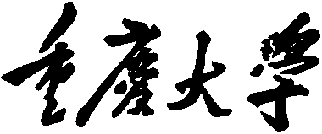 

**研究生课程考核试卷**

**（适用于课程论文、提交报告）**

**科 目：人工智能与知识工程 教 师： 叶俊勇**

**姓 名： 吕容飞 学 号： 201808021013**

**专 业： 仪器科学与技术 类 别：** 学术

**上课时间： 2019 年 4 月至2019 年 6 月**

**考 生 成 绩：**

|  |
| --- |
| **课程综合成绩** |
|  |

**阅卷评语：**

**阅卷教师 (签名)**

重庆大学研究生院制

2019年县域农业大脑AI挑战赛

1. **引言**

我国地区区域差异大、种植结构复杂、地块破碎严重，因此在使用对地观测卫星遥感数据获取大尺度农作物数据的基础上，无人机遥感测量技术作为空间信息技术的重要组成部分，既能作为星载遥感影像的重要补充，又能有效替代人工实地调查，凭借着降低地面人工调查强度和调查成本、快速获取实时高分辨数据的优势，成为农业统计调查工作中的一大创新点，同时也是精准农业的重要方向之一。本次大赛赛题聚焦无人机遥感影像分析技术和产能预测模型构建具有非常大的现实意义和应用价值。农作物的资产盘点与精准产量预测是实现农业精细化管理的核心环节。

当前，我国正处于传统农业向现代农业的加速转型期，伴随着农业的转型升级，政府宏观决策、社会各界对农业数据的需求不断增加，现有农业统计信息的时效性与质量，已不足以为市场各主体的有效决策提供科学依据。在农作物资产盘点方面，传统的人工实地调查的方式速度慢、劳动强度大，数据采集质量受主观因素影响大，统计数据有较大的滞后性，亟待探索研究更高效准确度更高的农业调查统计技术。在产量预测方面，及时准确地获取区域作物单产及其空间分布信息，对作物进行精准的产能预测，对于农业生产安全预警、农产品贸易流通，以及农业产业结构优化具有重要意义。

本次大赛，主办方选择了具有独特的地理环境、气候条件以及人文特色的贵州省兴仁市作为研究区域，聚焦当地的特色优势产业和支柱产业——薏仁米产业， 以薏仁米作物识别以及产量预测为比赛命题，要求选手开发算法模型，通过无人机航拍的地面影像，探索作物分类的精准算法，识别薏仁米、玉米、烤烟三大作物类型，提升作物识别的准确度，降低对人工实地勘察的依赖，提升农业资产盘点效率，并结合产量标注数据预测当年的薏仁米产量，提升农业精准管理能力。其空间分布信息，对作物进行精准的产能预测，对于农业生产安全预警、农产品贸易流通，以及农业产业结构优化具有重要意义。

官方提供的原始数据为3通道自然图像，标签为8为单通道图像，每个像素点值表示原始图片中对应位置所属类别，其中“烤烟”像素值 1，“玉米”像素值 2，“薏仁米”像素值 3，其余所有位置视为“其他”像素值 0。下图1为官方提供的两张训练集大图以及对应的标签overlap到原图上的结果，分辨率大小分别为47161*50141，77470*46050，其中空白部分为官方做的屏蔽处理。

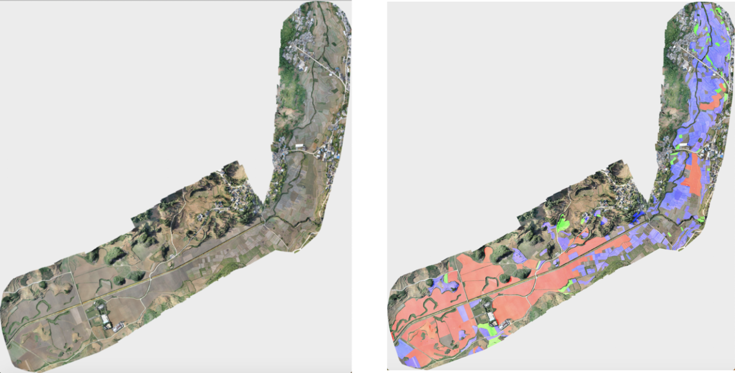

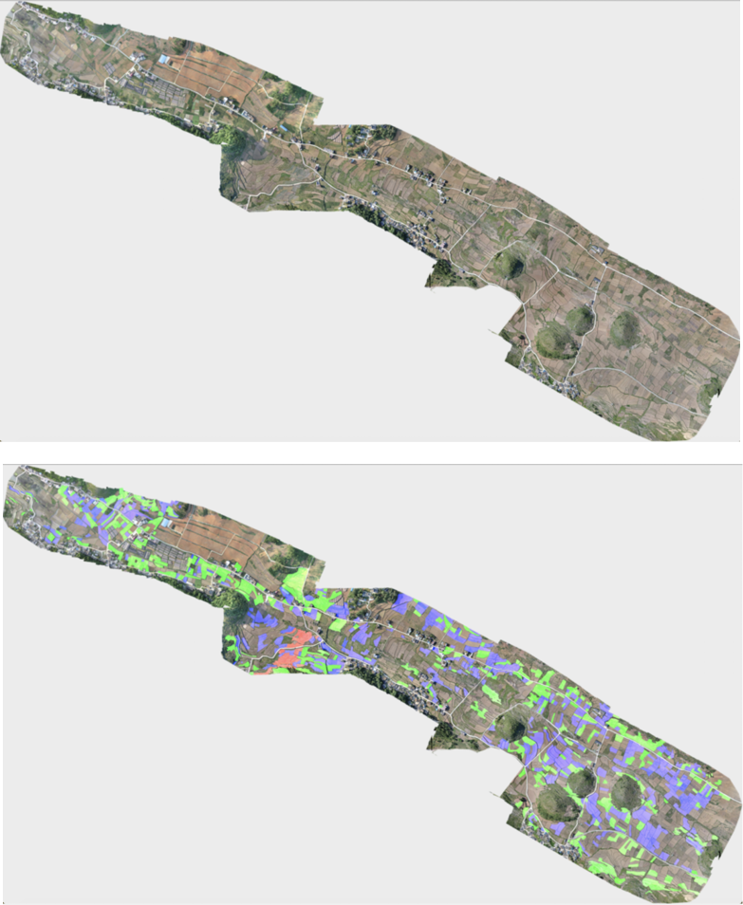

图1-训练集概览

本次比赛采用平均交并比（Mean Intersection over Union）作为评价标准，即求出每一类的 IOU 取平均值。IOU 指的是，真实标签和预测结果的两块区域交集/并集。评估只考虑“烤烟”，“玉米”，“薏仁米”三种作物。针对每种作物所有的预测结果，统计每个类别的真实标签和预测结果，根据 Jaccard Index 计算 IOU，最后取平均。

具体的，针对3种作物每张图片首先计算 TP, FP, and FN；求和得到所有图片的 TP, FP, and FN；根据 Jaccard Index = TP/(TP+FP+FN)，计算得到 IOU。最后对所有3个类别的 IOU 取平均，得到最后的 MIOU 作为评测结果。

**2．技术方案**

**2.1 总体流程**

正文部分正文部分正文部分正文部分正文部分正文部分正文部分正文部分正文部分正文部分正文部分正文部分正文部分正文部分正文部分正文部分正文部分正文部分正文部分正文部分正文部分正文部分正文部分正文部分正文部分正文部分正文部分正文部分正文部分正文部分正文部分正文部分。

**图1 XXXXXX**

**2.2 XXXXXXXX**

2.1以后的各节请详细叙述流程的关键部分。正文部分正文部分正文部分正文部分正文部分正文部分正文部分正文部分正文部分正文部分正文部分正文部分正文部分正文部分正文部分正文部分正文部分正文部分正文部分正文部分正文部分正文部分正文部分正文部分正文部分正文部分正文部分正文部分正文部分正文部分正文部分正文部分。

**2.3 XXXXXXXX**

正文部分正文部分正文部分正文部分正文部分正文部分正文部分正文部分正文部分正文部分正文部分正文部分正文部分正文部分正文部分正文部分正文部分正文部分正文部分正文部分正文部分正文部分正文部分正文部分正文部分正文部分正文部分正文部分正文部分正文部分正文部分正文部分。

**2.4 XXXXXXXX**

正文部分正文部分正文部分正文部分正文部分正文部分正文部分正文部分正文部分正文部分正文部分正文部分正文部分正文部分正文部分正文部分正文部分正文部分正文部分正文部分正文部分正文部分正文部分正文部分正文部分正文部分正文部分正文部分正文部分正文部分正文部分正文部分。

**3. 实验**

**3.1 实施细节**

这部分主要讲明实验采用的数据集、实验环境的硬件配置，以及具体各部分实现的方法（比如调用了什么第三方库，参数的选择等）。正文部分正文部分正文部分正文部分正文部分正文部分正文部分正文部分正文部分正文部分正文部分正文部分正文部分正文部分正文部分正文部分正文部分正文部分正文部分正文部分正文部分正文部分正文部分正文部分正文部分正文部分正文部分正文部分正文部分正文部分正文部分正文部分。

**3.2 结果与分析**

正文部分正文部分正文部分正文部分正文部分正文部分正文部分正文部分正文部分正文部分正文部分正文部分正文部分正文部分正文部分正文部分正文部分正文部分正文部分正文部分正文部分正文部分正文部分正文部分正文部分正文部分正文部分正文部分正文部分正文部分正文部分正文部分。

**4．总结**

正文部分正文部分正文部分正文部分正文部分正文部分正文部分正文部分正文部分正文部分正文部分正文部分正文部分正文部分正文部分正文部分正文部分正文部分正文部分正文部分正文部分正文部分正文部分正文部分正文部分正文部分正文部分正文部分正文部分正文部分正文部分正文部分。

**5. 参考文献**

1. 参考文献部分不强求，如有则提供。
2. XXXXXXXXXXXXX
3. XXXXXXXXXXXXX